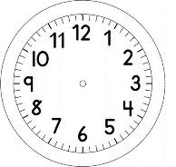

INÍCIO:

MATEMÁTICA
DESENHE A HISTÓRIA.
MARIA CLARA POSSUI 4 PARES DE TÊNIS. QUANTOS TÊNIS MARIA CLARA POSSUI?

FRANCISCO POSSUI UM POTE COM 16 BOLINHAS DE PLÁSTICO. SUA MÃE DEU A ELE MAIS 22 BOLINHAS. COM QUANTAS BOLINHAS FRANCISCO FICOU?

MANUELA LEVOU 12 MAÇÃS PARA UM PASSEIO E SUA IRMÃ LEVOU OUTRAS 9. QUANTAS MAÇÃS ELES LEVARAM?

MATEUS POSSUÍA 26 CLIPS. ELE UTILIZOU 2 PARA FAZER UM CHAVEIRO. QUANTOS CLIPS RESTARAM?

LEONARDO POSSUIA 23 CARRINHOS. EM SEU ANIVERSÁRIO, GANHOU OUTROS 6. COM QUANTOS CARRINHOS LEONARDO FICOU?

TÉRMINO:

